

積木用途： 將資料寫入EEPROM的指定位置中。

說明：

1. EEPROM全稱為電子抹除式可複寫唯讀記憶體(Electrically-Erasable Programmable Read-Only Memory)，是一種可以通過電子方式多次複寫的儲存裝置，在斷電之後，儲存的資料仍可保留下來。
2. 資料寫入之後，即使重新燒錄Nano韌體也無法清除資料，必須使用程式清除，EEPROM中每個位置的預設值為255。

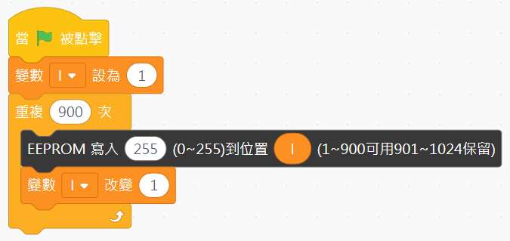

1. 程式燒錄到Nano後，就無法使用檔案功能，如果有儲存資料的需求，可以將資料寫入EEPROM中，例如製作迷宮小車專題時，就可以使用這個積木來記錄路徑資訊。



積木用途：從EEPROM的指定位置中讀取資料。

